同心教育信息
（第76期）
编写学校：实验小学 时间：2024年4月25日

弘扬航天精神 培育时代新人
——同心县实验小学开展“共筑中国梦 同心向未来”
科普大篷车进校园活动

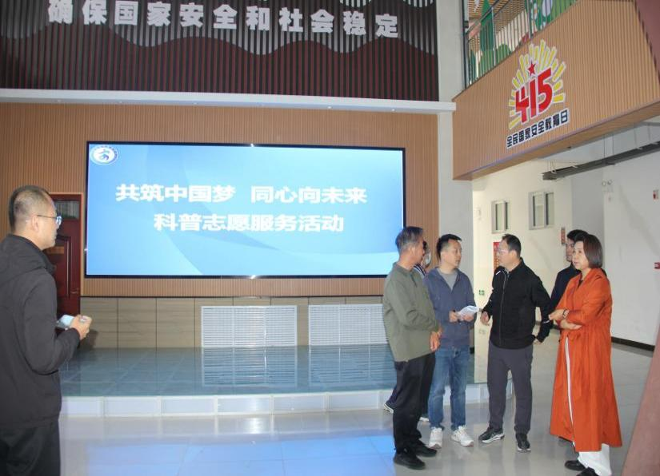
为庆祝4月24日第九个“中国航天日”，回顾中国航天事业成就，弘扬传承航天精神，激发公众特别是青少年崇尚科学、探索未知、敢于创新的热情。4月25日，同心县实验小学组织举办了“激发爱国热情 弘扬航天精神”暨“共筑中国梦 同心向未来”科普大篷车进校园活动。
此次活动学校精心组织，旨在通过科普教育的方式，引导广大青少年传承载人航天精神，寄望在青少年心中植下科技兴国、人才强国、航天报国的种子，传承航天精神，传承航天魂，践行航天志，树立正确的社会主义核心价值观，以科学梦印证航天梦，以航天梦托举中国梦。
活动一：科普大篷车互动体验
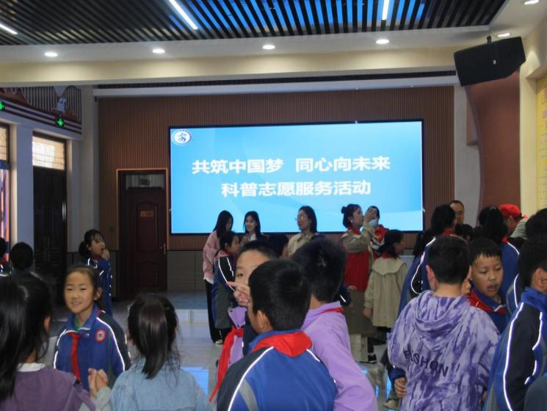
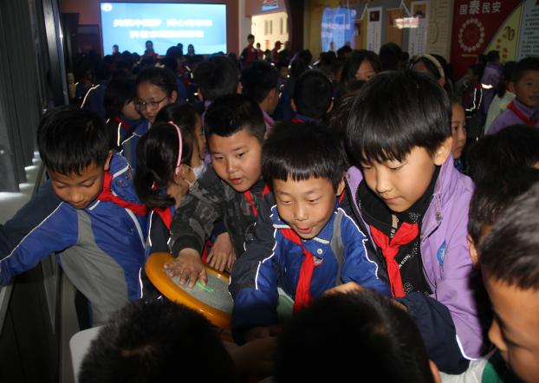
中国科技馆党委委员、纪委书记姬刚 、 中国科技馆第三党支部纪检委员兼宣传委员科研管理部副主任马宇罡、中国科技馆资源管理部副主任桂诗章、中国科技馆资源管理部助理工程师柴子文在宁夏回族自治区科协科普部部长成德立、吴忠市科协主席范萍、同心县科学技术协会副主席周文江等同志的陪同下，来到同心县实验小学开展了“共筑中国梦 同心向未来”科普志愿服务活动。科普大篷车作为“流动的科技馆”，以丰富多样的科普展示内容，使学生们直观体验感受科学魅力，集趣味性与科普性于一体的展品教具前都围满了学生，激发着同学们探索求知的热情。在认真了解了展品的科学原理和应用后，同学们个个兴致勃勃，争先恐后，纷纷动手操作、亲身体验，充分感受科技的魅力，认真探索科普展品的奥秘。
活动二：科普宣讲团智慧启迪
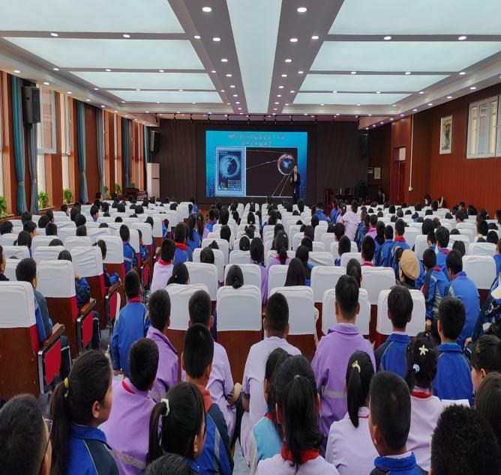
中国科学家精神宣讲团成员、中国航天科技集团有限公司第一研究院副总工程师、正高级研究员李洪波教授，阐述了中国航天发展历程以及取得的辉煌成就，勉励孩子们要心怀梦想，从小立志，努力奋斗，学习和弘扬航天人的爱国精神，真正践行科学家求真求实的精神、理性质疑的精神，并把它践行在生活和学习中，努力成为国家的栋梁。
时光流转，人类探索宇宙的脚步从未停止。此次中国航天日暨科普大篷车进校园活动，传递了航天情怀，普及了航天知识，激发了学生们探索航天科学知识的兴趣，并树立了以航天先锋为榜样，刻苦学习科学知识，长大报效祖国的远大志向。
(作者：马萍）

